

Газета МБОУ «Гимназия № 5 г.Буинска РТ»

№ 4 Февраль 2019г.

WEST



В нашем выпуске:

- 2 Февраля – День воинской славы России.

-30 лет со дня вывода советских войск из Афганистана.

- 900 дней осады. Блокада Ленинграда.

- 23 Февраля – День Защитника Отечества.

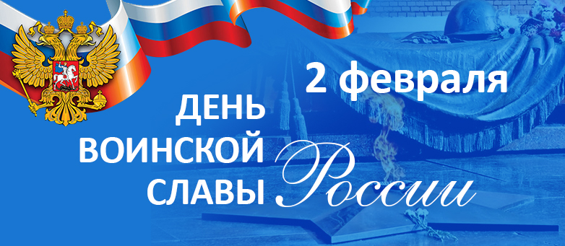

2 февраля 1943 года Советские войска разбили немецко-фашистские войска в Сталинградской битве. Ни одно из сражений минувшего столетия не сравнится с битвой под Сталинградом.

Для обороны города был создан Сталинградский фронт, которым командовал С.К. Тимошенко. Ведя ожесточенные бои, советские войска медленно отступали к городу под давлением четырехкратно превосходящих сил противника. 19 августа 1942 года гитлеровцы прорвались к Волге. Начались уличные бои. Наиболее тяжелыми были бои за контроль над высотой 102 (мы знаем ее как Мамаев Курган), за Тракторный завод, который продолжал выпускать танки даже тогда, когда в его цехах шли бои.

Значение Сталинградской битвы выходит далеко за военные рамки. Впервые с начала войны удалось нанести столь масштабное поражение противнику, в Германии был объявлен траур. Сам Гитлер признавал, что после Сталинграда о победе Германии в войне путем наступления можно не вспоминать.

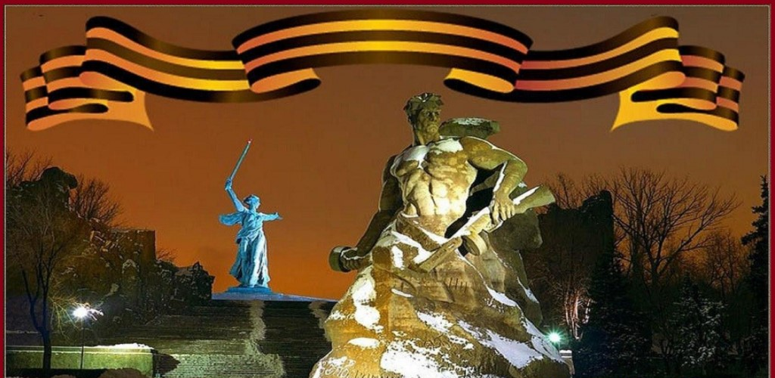

Ровно тридцать лет назад начался вывод ограни-ченного контингента советских войск из Афганистана. Задачи по недопущению нападения на южные границы СССР и оказанию помощи правительству ДРА в борьбе с незаконными бандформированиями были выполнены. Войны– интернационалисты возвращались на Родину.
Военную службу на территории ДРА, проходили более 620 тысячи советских граждан, в их числе 525,5 тысячи солдат и офицеров ВС СССР.
Общая численность погибших с 25 декабря 1979 года по 15 февраля 1989 года в период нахождения в ДРА составило 15.051 человек, из них — 14427 военнослужащих ВС СССР.
Мальчишки…которые знали о войне лишь по рассказам ветеранов ВОв. Они шли служить в армию, им было по 18 лет…
И вдруг попадали в самое пекло. Их всюду подстерегала опасность, смерть. Вдали от отчего дома они враз повзрослели. Сжимались в тоске и надежде сердца их родных. Доля ждать и надеяться едва ли легче солдатской.
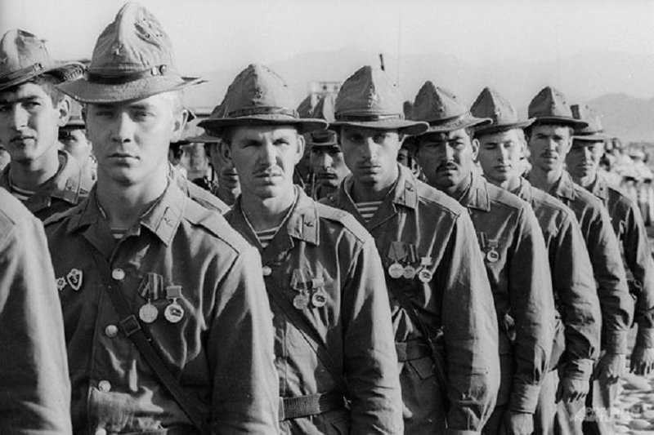
Вывод войск из Афганистана —
Для нас дата скорби и боли,
Вернулись домой солдаты,
Закрыл мир одну из боень.
Давайте сегодня вспомним
Мы тех, кто остался в горах,
Кто навсегда затерялся В горячих афганских песках…

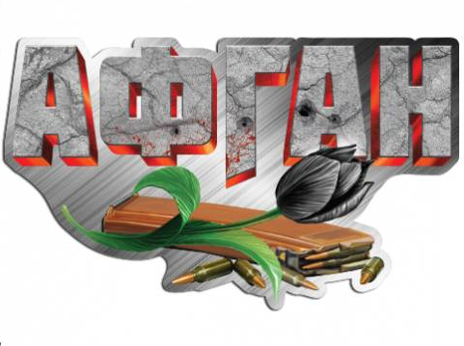

Взрывы. Война. Смерть.
Друзей полегла треть.
Кундуз. Кандагар. Кабул.
Назад в цинковом гробу.
Мать не найдет покой.
Господи, упокой…
Звук — сердца стук.
«ПОМНИМ» —
Звоном летит
Колокольным…

У времени есть своя память – история. И потому мир никогда не забывает о трагедиях, потрясавших планету в разные эпохи, в том числе и о жестоких войнах, уносивших миллионы жизней, отбрасывавших назад цивилизации, разрушавших великие ценности, созданные человеком.

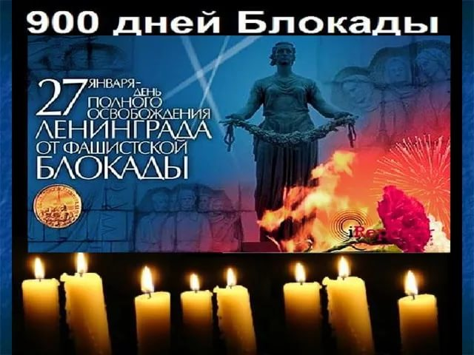
В летописи любого народа есть такие места и такие даты, перед которыми замолкают слова, склоняются головы, остается лишь звук бьющего в сердца метронома. Для жителей нашей страны навсегда осталась в памяти та несравненная эпопея человеческого мужества, стойкости и самоотверженного патриотизма, какой была 900-дневная оборона осажденного Ленинграда в годы Великой Отечественной войны.

Годы идут, но прошлого не уносят: герои тех лет и сегодня с нами. Обратимся же к фотохронике тех дней и вместе с ними проживем, хотя бы мысленно, те бесконечно долгие 900 дней, каждый из которых отмечен подвигом и самопожертвованием во имя Победы.
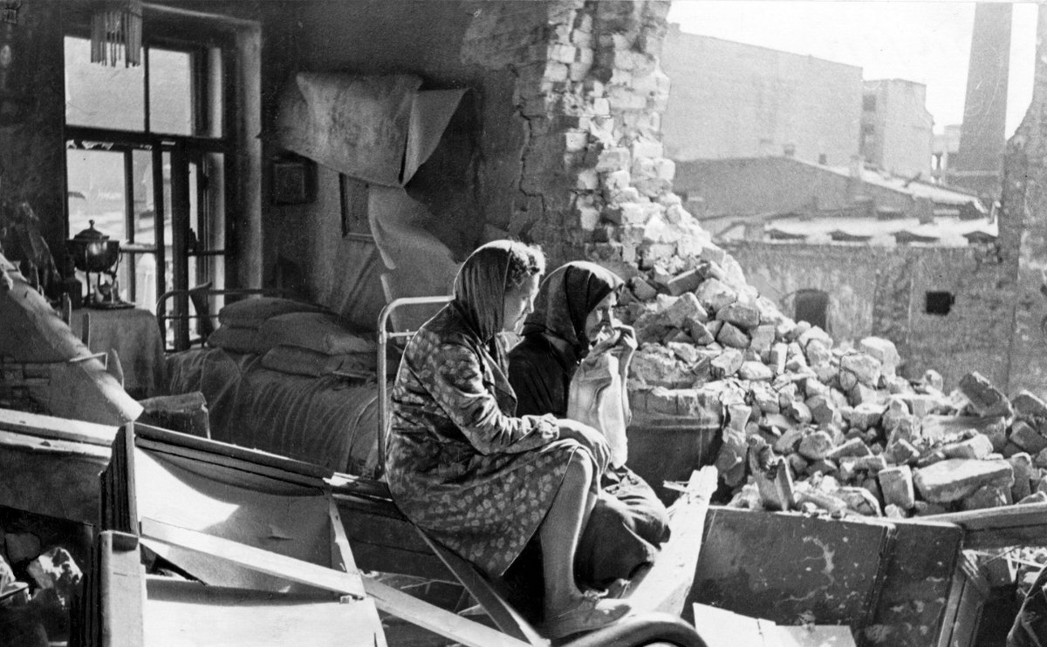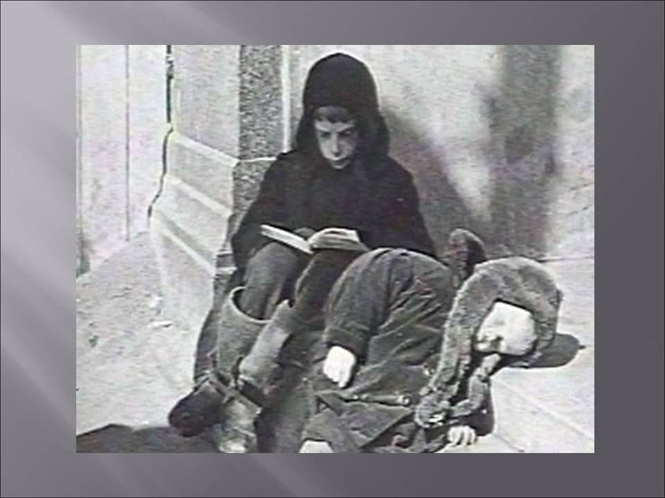
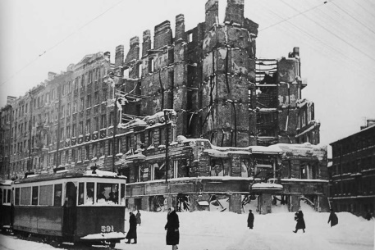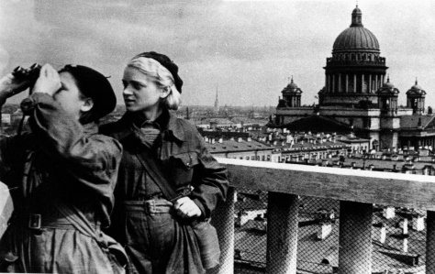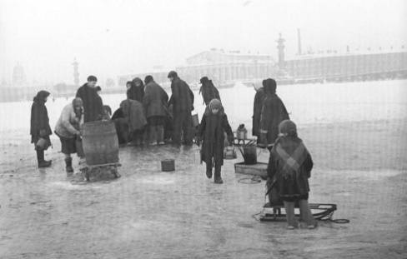
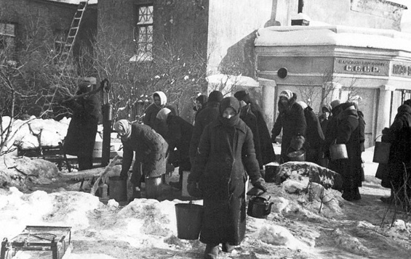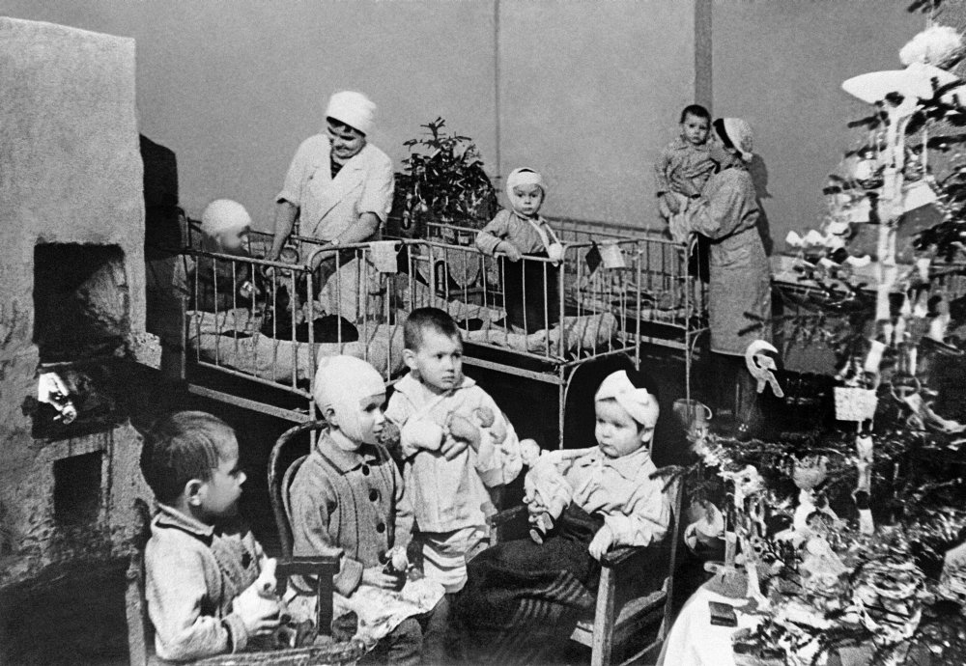

23 Февраля – День защитников Отечества

Стр. 2

Февраль – самый героический месяц года. 23 февраля 1918 считается днем рождения Рабоче-крестьянской Красной армии. Февраль стал месяцем многих крупных ее побед в Великой Отечественной. Февраль сорок пятого ознаменовался многими важными операциями по освобождению Европы от фашизма.
И не случайно для месячника военно-патриотического воспитания молодежи выбран именно февраль. И, вспоминая прошедшие мероприятия, в которых приняли участие практически все ученики нашей гимназии, можно без пафоса сказать: достойная смена растет.
Практически ежедневно во второй месяц зимы в Гимназии проходили мероприятия, посвященные героическим датам: классные часы, встречи с ветеранам, военно-спортивные игры, конкурс чтецов, конкурсы литературно-музыкальных постановок и, конечно, Смотр строя и песни.
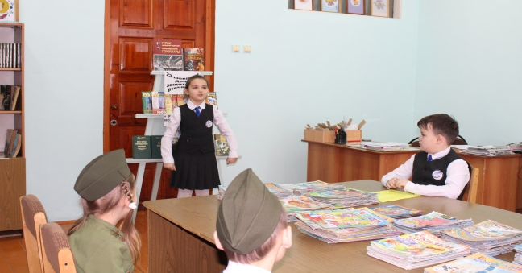
Уже 1 февраля прошел конкурс чтецов «Памяти героев посвящается…» для учащихся 1-2 классов. По итогам конкурса: 1-ое место заняли ученицы 2 «а» класса – Хайруллина Алсу, Семенова Дарья, 2 «в» класса - Шигиахметова Зиля
2 –ое место заняли ученики 1 «а» класса - Зайнуллин Айнур, Казначеев Ярослав ученица 2 «б» класса - Дмитриева Камилла, 3 -е место заняла ученица 1 «б» класса – Митрофанова Амелия, ученицы 2 «в» - Садриева Диана, Садриева Даяна
2 февраля эстафету конкурса чтецов продолжили учащиеся 3- 4 классов. Ребята читали стихи на военную тематику, прославляющие мощь и доблесть российской Армии. По итогам выступлений 1-ое место заняли учащиеся 4«б» класса–КаримовРуслан, Степанова Лидия 4 « а» - Султанова Самира, 2-ое место заняли учащиеся 3 «б» класса – Хисамутдинов Ислам, Хасанзянова Рамина, ученик 4 «а» класса – Корнишин Ярослав 3-ое место присудили учащимся 3 «а» класса – Юнусову Фаилю, Мукасевой Арине, ученику 4 «б» класса – Попову Владимиру.

Школьный конкурс чтецов, посвященный Дню защитника Отечества «Памяти героев посвящается…» прошел и среди учащихся 5-6, 7-8 классов. Ребята читали стихи о войне, бессмертном подвиге, героизме, отваге и мужестве солдат и офицеров. Жюри оценило выступления участников и подвело итоги.
1 место среди 5-6 классов заняли: Мухаметшина Лиана - 5 «а» кл., Тухфатуллина Финзиля - 5 «б» кл. 2 место заняли: Шамсутдинова Ляйсан – 6 «а» кл., Попова Анжелика - 5 «б» кл. 3 место заняли: Галятдинов Фаиль - 5 «а» кл. и Гайниев Рамзиль – 6 «а» кл.
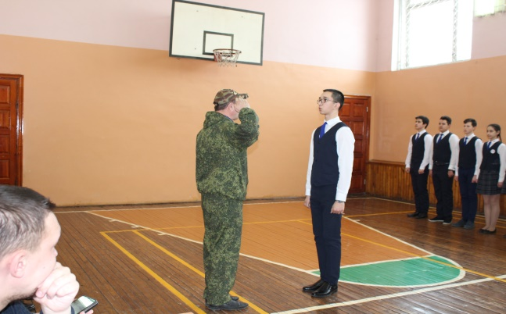
1 место среди 7-8 классов заняли: Исхакова Милана - 7 «б» кл., Зайцева Полина - 8 «б» кл., 2 место заняли: Попова Эвелина – 8 «а» кл., Мухаметзянова Айгуль - 8 «б» кл. 3 место заняли: Ванямова Ильвира - 8 «а» кл. Волкова Ангелина - 7 «а» кл. и Хафизова Зиля - 7 «б»
13 февраля прошел конкурс смотра строя и песни среди учащихся 1-4 классов:
1 место среди 2-х классов – поделили 2а и 2в класс, 2 место – 2б класс.
1 место среди 3-4 классов заняли 3б и 4а класс, 2 место - 4б класс, 3 место – 3а класс
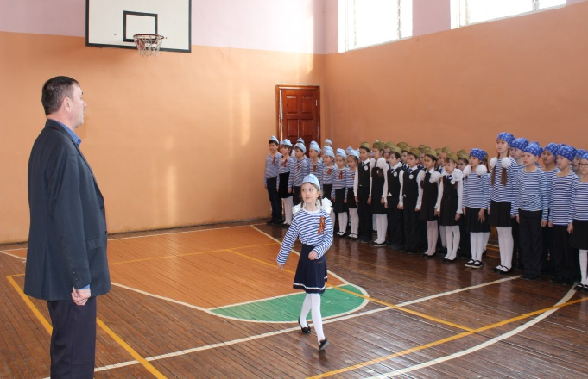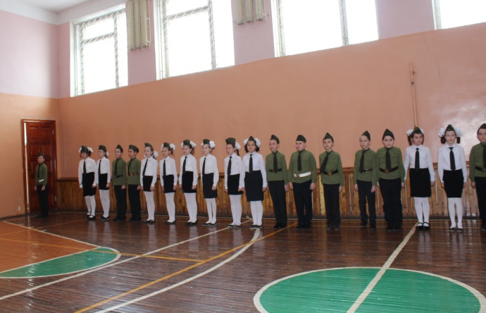

По итогам конкурса «Смотра строя и песни» среди 7-8 классов первыми стали ученики 8б класс 2 место заняли ученики 7б класс, 3 место поделили 7а и 8а класс.

Ребята показали достойную выправку и отличную подготовку!
По подтягиванию на высокой перекладине среди юношей: 1 место ученик 7а класса Абзалов Ильшат

2 место заняли ученики 7б класса Хусаинов Самат, Хусаинов Динар и ученик 8а класс Бигузин Радик.
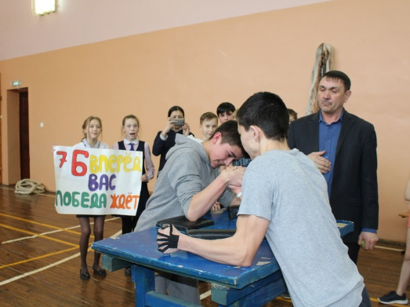
По подниманию туловища 1-ой среди девушек стала ученица 8а класса Семенова Арина, 2 место заняла ученица 8б класса Вафина Ландыш и 3 место- ученица 7а класса Сагиева Аделя
По перетягиванию каната: 1 место у 7б класса, 2 место занял 8а класс, 3 место – 8б класс и 4 место – 7а класс
По итогам конкурса Смотра строя и песни среди 9-11 классов итоги следующие:
Разборка и сборка АК-74 -1 место 11 класс, 2 место – 10 класс, 3 место – 9 класс.
Надевание противогаза: 1 место-11 класс, 2 место – 9 класс 3 место -10 класс.
Военизированная эстафета: 1 место -10 класс, 2 место – 11 класс, 3 место -9 класс.
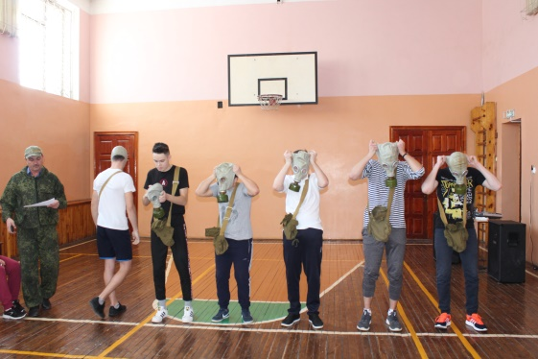

Подтягивание общекомандное 1 место – 11 класс, 2 место- 10 класс, 3 место – 9 класс.
В конкурсе «Поднимание туловища» общекомандное 1 место занял 9 класс, 2 место – 11 класс, 3 место – 10 класс. В соревнованиях по армреслингу: 1 место у Султанова Ислама (11 класс), 2 место занял Шарифзянов Алмаз (10 класс), 3 место- Хасанзянов Разиль (9 класс).
В соревнованиях по перетягиванию каната: 1 место -11 класс, 2 место – 10 класс, 3 место – 9 класс.
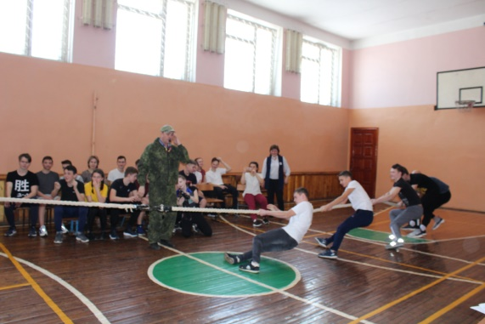

Таким образом, По итогам всех конкурсов и соревнований 1 место занял 11 класс, 2 место – 10 класс, 3 место – 9 класс. Поздравляем!

